**TEST REKRUITMENT**

**CV. AFINDO INFORMATIKA JOMBANG**

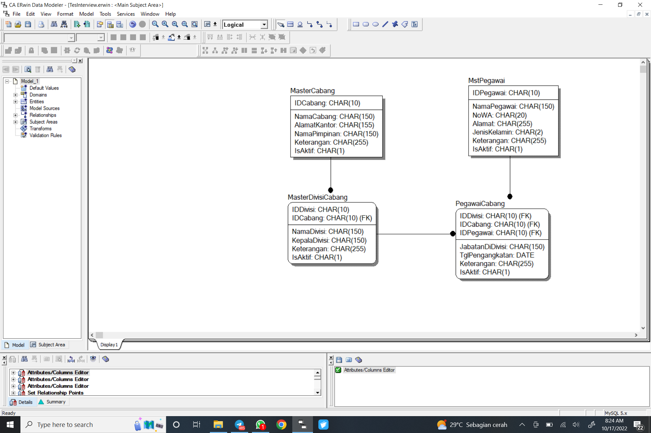

Berikut adalah Contoh ERD (Entity Relationship Diagam) untuk sebuah aplikasi sederhana.

***Berdasarkan ERD tersebut, jawablah beberapa pertanyaan berikut :***

1. Jelaskan apa yang Anda pahami tentang ERD diatas! *(jelaskan alur yang ada)*
2. Jika Anda hendak menambahkan data Pegawai pada sebuah DIVISI, data apa saja yang perlu di tambahkan terlebih dahulu? Sebutkan step by step!
3. Jika Anda hendak menghapus sebuah Cabang pada table MastrCabang, data apa saja yang perlu dihapus terlebih dahulu? Sebutkan step by step!
4. Gambarkan Form untuk Master Divisi, dan Tuliskan Query untuk memasukkan data kedalam table Divisi.
5. Tuliskan Query untuk menampilkan LAPORAN dengan menampilkan informasi sebagai berikut. Munculkan hanya untuk Cabang, Divisi dan Pegawai yang Aktif:
   1. Nama Cabang
   2. Nama Pimpinan Cabang
   3. Nama Divisi
   4. Nama Kepala Divisi
   5. ID Pegawai
   6. Nama Pegawai
   7. No WA Pegawai
   8. Alamat Pegawai